Tuần:19 Tiết:28,29  Ngày soạn:15/01/2026  Ngày dạy:19/01/2026 -22/01/2026 | CHƯƠNG V. SỰ PHÁT TRIỂN CỦA KHOA HỌC, KĨ THUẬT, VĂN HỌC, NGHỆ THUẬT TRONG CÁC THẾ KỈ XVIII - XIX  Bài 13. Sự phát triển của khoa học, kĩ thuật, văn học, nghệ thuật trong các thế kỉ XVIII - XIX
I. MỤC TIÊU
1. Kiến thức
- Biét được một số thành tựu tiêu biểu về khoa học, kĩ thuật, văn học, nghệ thuật trong các thế kỉ XVIII – XIX.
- Hiểu được ý nghĩa một số thành tựu tiêu biểu về khoa học, kĩ thuật, văn học, nghệ thuật trong các thế kỉ XVIII – XIX.
- Phân tích được tác động của sự phát triển khoa học, kĩ thuật, văn học, nghệ thuật trong các thế kỉ XVIII – XIX.
- Liên hệ sự phát triển khoa học, kĩ thuật, văn học, nghệ thuật trong các thế kỉ XVIII –XIX có ảnh hưởng đến ngày nay.
2. Năng lực
* Năng lực chung: Năng lực tự học, năng lực giao tiếp, năng lực hợp tác, năng lực phát hiện và giải quyết vấn đề.

* Năng lực chuyên biệt:
- Sưu tầm được những thành tựu tiêu biểu về khoa học, kĩ thuật, văn học, nghệ thuật của xã hội loài người trong các thế kỉ XVIII - XIX.
- Có kĩ năng phân tích, bước đầu đánh giá được những giá trị, ảnh hưởng của những thành tựu khoa học, kĩ thuật, văn học, nghệ thuật trong các thế kỉ XVIII – XIX đối với đời sống con người.
3. Phẩm chất
- Bồi dưỡng niềm say mê khoa học, kĩ thuật, văn học, nghệ thuật.
- Khâm phục, trân trọng những phát minh của các nhà khoa học, kĩ thuật, nhà văn, nhà thơ tiêu biểu trong các thế kỉ XVIII - XIX.
- Tuyên truyền giá trị của những thành tựu về khoa học, kĩ thuật, văn học, nghệ thuật cho bạn bè, người thân.
II. THIẾT BỊ DẠY HỌC VÀ HỌC LIỆU
1. Giáo viên
- KHBD, máy tính, tivi.
- Tranh ảnh, video về nội dung bài học.
- Phiếu bài tập
2. Học sinh
- Đọc trước Sgk, sưu tầm các tư liệu lịch sử liên quan.
III. TỔ CHỨC CÁC HOẠT ĐỘNG HỌC
HOẠT ĐỘNG KHỞI ĐỘNG
a. Mục tiêu: Tạo hứng thú, tâm thế cho học sinh đi vào tìm hiểu bài mới.
b. Tổ chức thực hiện:
Bước 1: Chuyển giao nhiệm vụ
GV cho HS xem hình
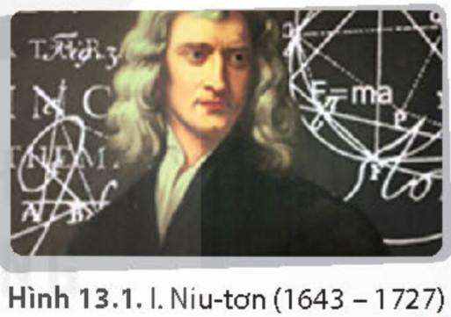
Em biết gì về nhân vật lịch sử ở hình trên? Hãy chia sẻ những điều em biết về những thành tựu khoa học nổi bật của ông?
Bước 2: Thực hiện nhiệm vụ
- HS trả lời câu hỏi.
- GV hướng dẫn, theo dõi, hỗ trợ HS nếu cần thiết
Bước 3: Báo cáo kết quả
- GV mời đại diện HS trả lời câu hỏi.
- GV mời HS khác nhận xét, bổ sung.
Bước 4: Dự kiến sản phẩm
- Nhận xét câu trả lời của HS, chốt kiến thức, chuyển dẫn vào hoạt động hình thành kiến thức mới: Cuộc cách mạng công nghiệp đã tạo cơ sở vật chất và kĩ thuật của xã hội tư bản trên tất cả các lĩnh vực kinh tế, giao thông liên lạc và quân sự, đã tạo nên lực lượng sản xuất khổng lồ của chủ nghĩa tư bản, tạo ra nguồn của cải vật chất dồi dào hơn tất cả các chế độ xã hội cũ. Thắng lợi của chủ nghĩa tư bản đã tạo điều kiện cho sự phát triển của khoa học, kĩ thuật, văn học, nghệ thuật. Đó là những thành tựu gì? Tác động của nó như thế nào? Bài học hôm nay sẽ giúp các em trả lời những câu hỏi trên.
HOẠT ĐỘNG HÌNH THÀNH KIẾN THỨC
Nội dung 1. Những thành tựu tiêu biểu về khoa học và kĩ thuật
a. Mục tiêu: Tìm hiểu những thành tựu tiêu biểu về khoa học, kĩ thuật, văn học, nghệ thuật trong các thế kỉ XVIII - XIX.
b. Tổ chức thực hiện:
Hoạt động của GV và HS | Nội dung cần đạt
Bước 1. Chuyển giao nhiệm vụ  - GV nhắc lại nhiệm vụ đã giao ở tiết học trước: Thiết kế sản phẩm học tập về những thành tựu tiêu biểu về khoa học, kĩ thuật theo nhóm  + Nhóm 1: Thống kê những thành tựu khoa học tự nhiên và phân tích tác động của những thành tựu đó đối với đời sống xã hội loài người.  + Nhóm 2: Thống kê những thành tựu khoa học xã hội và phân tích tác động của những thành tựu đó đối với đời sống xã hội loài người.  + Nhóm 3: Thống kê những thành tựu kĩ thuật và phân tích tác động của những thành tựu đó đối với đời sống xã hội loài người.  Bước 2. Thực hiện nhiệm vụ học tập  - HS chuẩn bị, hoàn thiện sản phẩm học tập ở nhà và trình bày trước lớp.  Bước 3. Báo cáo, thảo luận  - GV gọi các nhóm trình bày sản phẩm của mình trước lớp.  - HS trình bày, các HS khác theo dõi, nhận xét, đánh giá và bổ sung.  Bước 4. Dự kiến sản phẩm  HS phân tích, nhận xét, đánh giá kết quả của học sinh.  GV bổ sung phần phân tích nhận xét, đánh giá, kết quả thực hiện nhiệm vụ học tập của học sinh. Chính xác hóa các kiến thức đã hình thành cho học sinh qua bảng biểu. (Mở rộng kiến thức về các nhà khoa học nổi tiếng: Lô-mô-nô-xốp, Đác-uyn…) | 1. Những thành tựu tiêu biểu về khoa học và kĩ thuật  (Bảng thống kê bên dưới)

Lĩnh vực | Thành tựu | Tác động
Khoa học tự nhiên | - Thuyết vạn vật hấp dẫn của I. Niu-tơn.  - Định luật bảo toàn và chuyển hóa năng lượng của M. Lô-mô-nô-xốp.  - Thuyết tiến hóa của S. Đác-uyn | Tạo ra sự thay đổi lớn trong nhận thức của con người về vạn vật biến chuyển, vận động theo quy luật, đặt cơ sở cho cuộc cách mạng vĩ đại.
Khoa học xã hội | - Chủ nghĩa duy vật và phép biện chứng của I. Phoi-ơ-bách, G. Hê-ghen.  - Các tác phẩm kinh tế chính trị học tư sản của A. Xmít, D. Ri-các-đô.  - Chủ nghĩa xã hội khoa học của C. Mác và Ph. Ăng-ghen. | Lên án mặt trái của chủ nghĩa tư bản, phản ánh khát vọng xây dựng một xã hội mới không có chế độ tư hữu, không có bóc lột, từng bước hình thành cương lĩnh của giai cấp công nhân trong cuộc đấu tranh chống chủ nghĩa tư bản.
Kĩ thuật | - Cải tiến kĩ thuật luyện kim, chế tạo máy công cụ, tìm ra nhiều nguyên liệu, nhiên liệu mới…  - Chế tạo tàu thủy chạy bằng động cơ hơi nước.  - Luyện kim, kĩ thuật canh tác, phân hóa học… | Tạo nên cuộc cách mạng công nghiệp, làm tăng năng suất lao động, nhiều trung tâm công nghiệp xuất hiện, giao thông vận tải phát triển nhanh chóng.
Nội dung 2. Sự phát triển của văn học và nghệ thuật
a. Mục tiêu: Nắm được những thành tựu tiêu biểu về văn học, nghệ thuật và tác động đối với xã hội loài người.
b.Tổ chức thực hiện:
Hoạt động của GV và HS | Nội dung cần đạt
Bước 1. Chuyển giao nhiệm vụ học tập  - Yêu cầu HS đọc SGK phần 2 và hoàn thành phiếu bài tập:  - HS đọc phần 2 và trả lời các câu hỏi:  1. Tác động của những thành tựu văn học, nghệ thuật trong các thế kỉ XVIII - XIX đối với xã hội loài người?  2. Trình bày hiểu biết của em về tác giả hoặc tác phẩm nổi tiếng trong thời kì này?  Bước 2. Thực hiện nhiệm vụ học tập  - HS đọc SGK và thực hiện yêu cầu. GV khuyến khích học sinh hợp tác với nhau (nhóm cặp/ bàn) khi thực khi thực hiện nhiệm vụ học tập.  Bước 3. Báo cáo kết quả  - HS hoàn thành phiếu bài tập.  - HS lần lượt trả lời các câu hỏi.  Bước 4. Dự kiến sản phẩm  + Trả lời các câu hỏi:  1. Tác động của những thành tựu văn học, nghệ thuật trong các thế kỉ XVIII - XIX đối với xã hội loài người: Sự phát triển của văn học, nghệ thuật đã góp phần lên án và vạch trần những tệ nạn, bất công trong xã hội đương thời; thức tỉnh, khích lệ người dân nhất là người lao động nghèo khổ đấu tranh cho cuộc sống tự do, hạnh phúc.  2. Trình bày hiểu biết của em về tác giả hoặc tác phẩm nổi tiếng trong thời kì này? (HS trình bày theo sự tìm hiểu của mình)  - GV bổ sung phần phân tích nhận xét, đánh giá, kết quả thực hiện nhiệm vụ học tập của học sinh.  Một số nội dung GV mở rộng :  - Bết-tô-ven (1770-1827) : Là nhà soạn nhạc vĩ đại người Đức. Ông sinh ra ở thành phố Bon, trong một gia đình có truyền thống lâu đời về âm nhạc. Năm 8 tuổi, ông đã tham gia trình diễn trong ban nhạc cung đình. Năm 12 tuổi, Bết-tô-ven bắt đầu sáng tác âm nhạc. Năm 16 tuổi, ông đã nổi tiếng với những tác phẩm âm nhạc tiêu biểu ca ngợi cuộc sống tự do. Từ năm 1800, tuy bị điếc song ông vẫn sáng tác đều đặn và có những tác phẩm kiệt xuất.  - Cung điện Véc-xai (Pháp) được xây dựng dưới thời vua Lu-i XVI, gồm hơn 700 kiến trúc khác nhau với trên 2000 căn phòng. Mặc dù chế độ phong kiến Pháp đã sụp đổ nhưng cung điện Véc-xai vẫn được coi là biểu tượng của nước Pháp. Từ thế kỉ XIX, cung điện bắt đầu được mở cửa cho công chúng tham quan và được chuyển đổi thành bảo tàng. Năm 1979, kiến trúc lịch sử và cảnh quan tuyệt đẹp đã giúp cung điện Véc-xai được công nhận là Di sản thế giới.  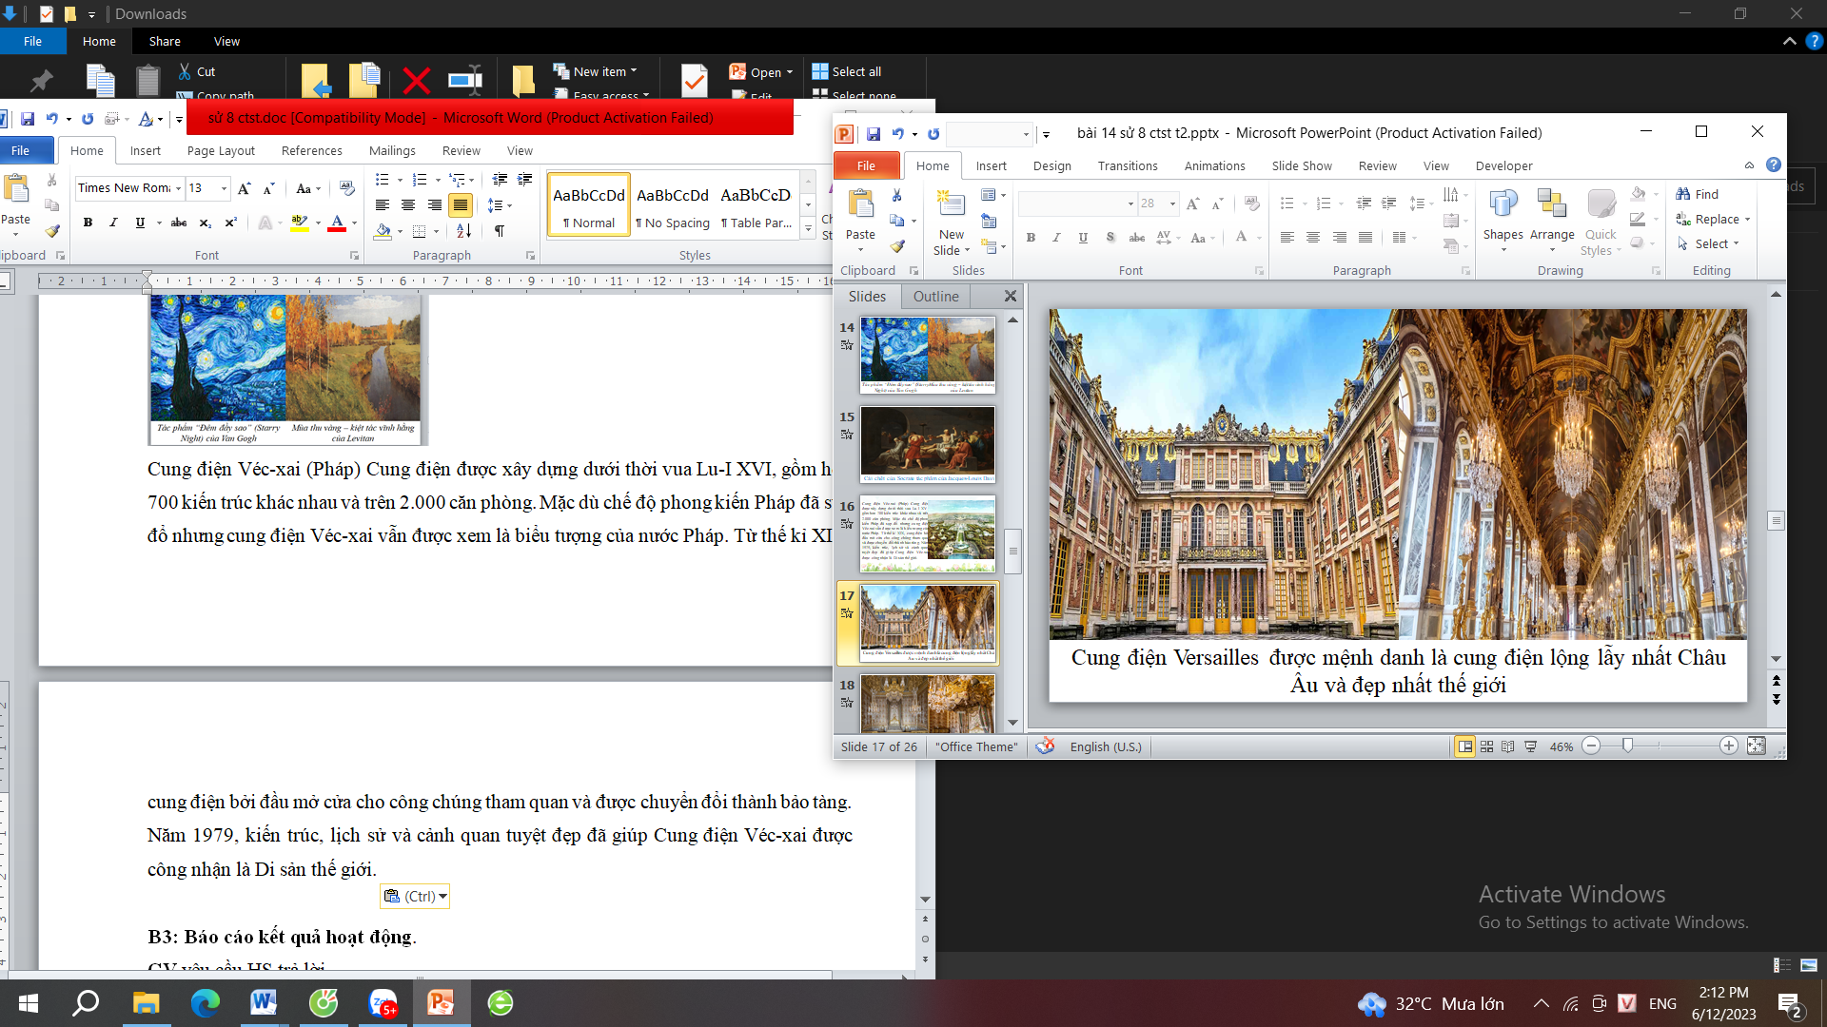  - Tác phẩm Những người khốn khổ của Víc-to Huy-gô được xuất bản năm 1862, là tiểu thuyết miêu tả thế giới của những con người nghèo khổ một cách chân thực và cũng là bài ca về tình yêu. Tác phẩm được đánh giá là một trong những tiểu thuyết nổi tiếng nhất của nền văn học thế giới thế kỉ XIX.  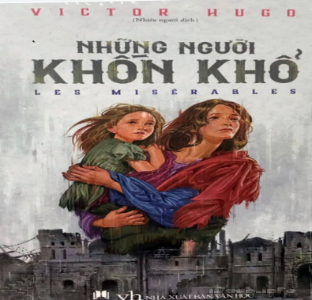  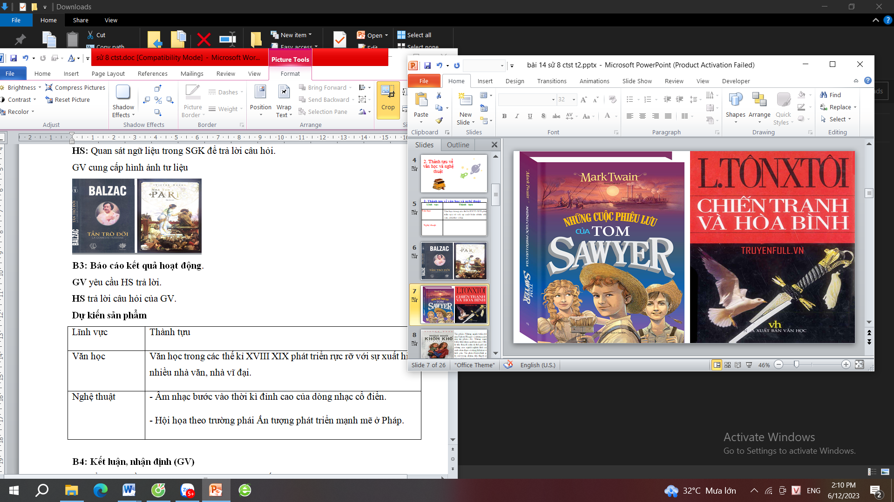  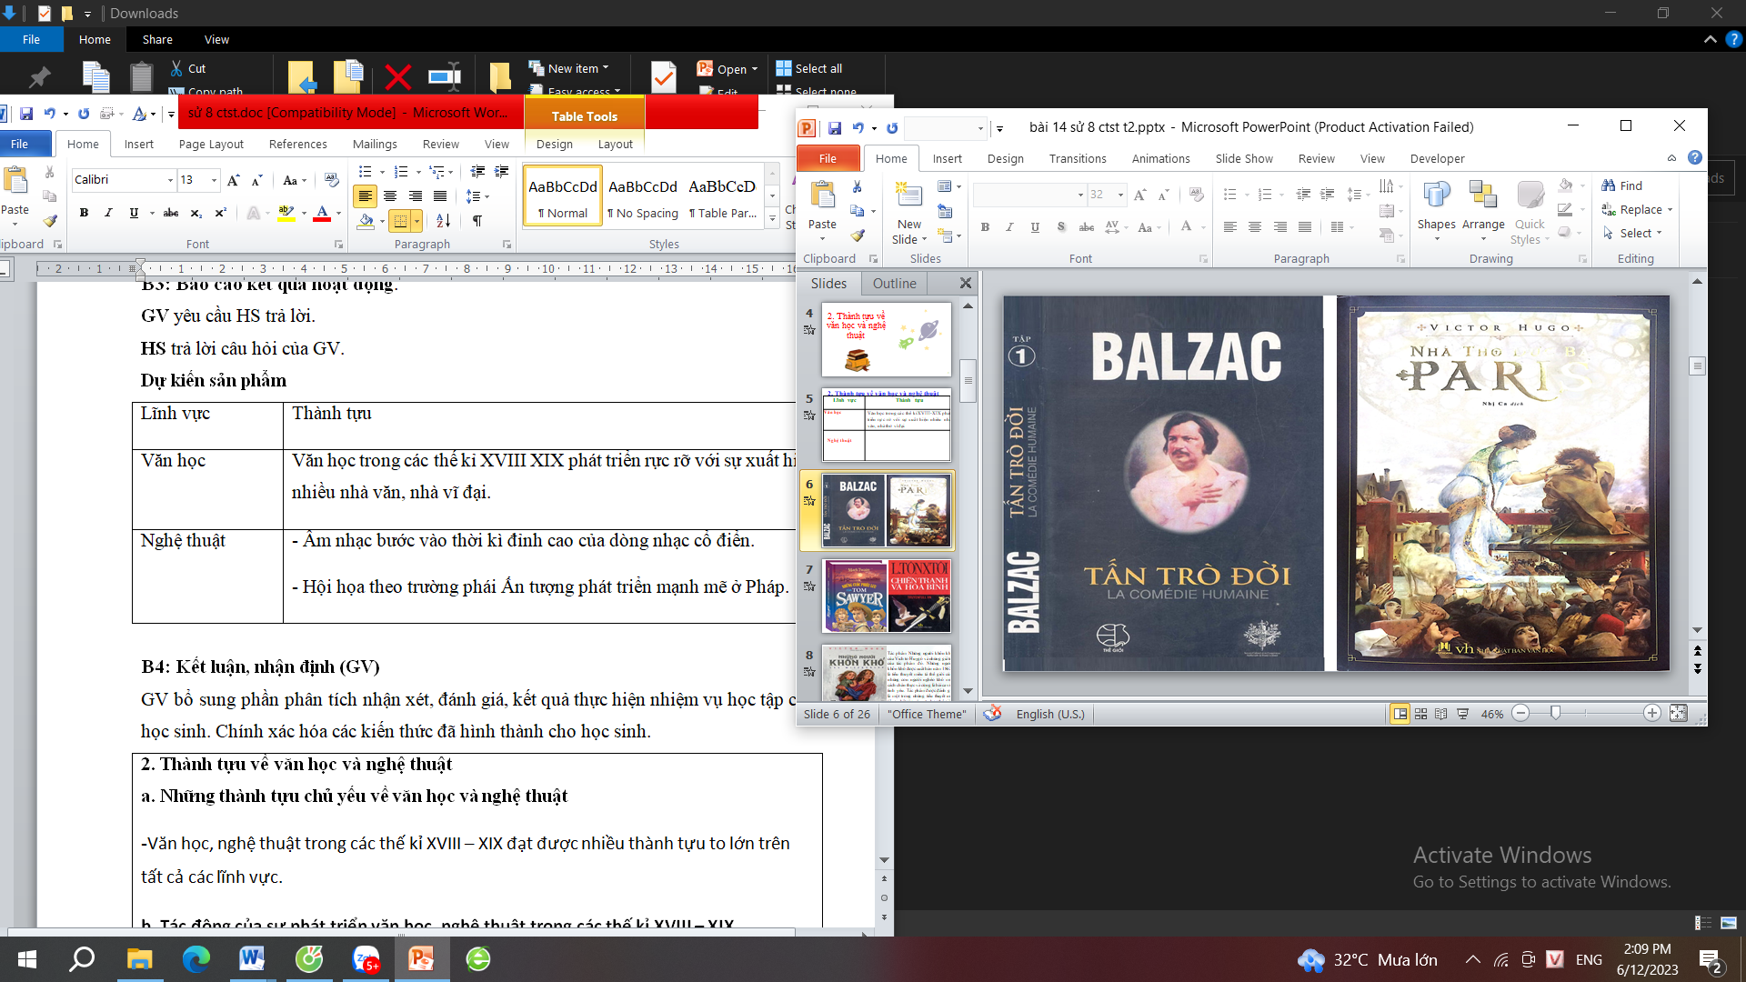 | 2. Sự phát triển của văn học và nghệ thuật  - Văn học: Phát triển rực rỡ với nhiều nhà văn, nhà thơ lớn: Tấn trò đời (Ban-dắc), Những người khốn khổ (Víc-to Huy-gô)….  - Nghệ thuật: Phát triển với nhiều thể loại, phản ánh cuộc sống chứa chan tình nhân ái, ca ngợi cuộc đấu tranh cho tự do:  + Âm nhạc: Mô-da, Bết-tô-ven, Sô-panh….  + Hội họa: Đa-vít, Gôi-a, Van-gốc…  + Kiến trúc: cung điện Véc-xai  - Sự phát triển của văn học, nghệ thuật đã góp phần lên án và vạch trần những tệ nạn, bất công trong xã hội đương thời; thức tỉnh, khích lệ người dân nhất là người lao động nghèo khổ đấu tranh cho cuộc sống tự do, hạnh phúc.
  Lĩnh vực | Thành tựu
  Văn học
  Nghệ thuật
  Lĩnh vực | Thành tựu
  Văn học | Phát triển rực rỡ với nhiều nhà văn, nhà thơ lớn: Tấn trò đời (Ban-dắc), Những người khốn khổ (Víc-to Huy-gô)….
  Nghệ thuật | Phát triển với nhiều thể loại, phản ánh cuộc sống chứa chan tình nhân ái, ca ngợi cuộc đấu tranh cho tự do:  + Âm nhạc: Mô-da, Bết-tô-ven, Sô-panh….  + Hội họa: Đa-vít, Gôi-a, Van-gốc…  + Kiến trúc: cung điện Véc-xai
HOẠT ĐỘNG LUYỆN TẬP
a. Mục tiêu: Nhằm củng cố, hệ thống hóa kiến thức cho HS
b. Tổ chức thực hiện:
Bước 1: Chuyển giao nhiệm vụ
Câu 1. Ba nhà tư tưởng tiến bộ nhất của chủ nghĩa xã hội không tưởng là:
A. Xanh xi-mông, Phu-ri-ê và Crôm-oen.
B. Phu-ri-ê, Mông-te-xki-ơ và Ô-oen.
C. Xanh-xi-mông, Phu-ri-ê và Ru-xô.

D. Xanh-xi-mông, Phu-ri-ê và Ô-oen.
Câu 2: Thuyết vạn vật hấp dẫn là của ai?

A. Niu-tơn B. Lô-mô-nô-xốp
C. Puốc-kin-giơ D. Đác-uyn
Câu 3: Phát minh của ai đã đập tan quan niệm về nguồn gốc thần thánh của sinh vật?

A. Hê-ghen B. Lô-mô-nô-xốp
C. Đác-uyn D. Niu-tơn
Câu 4: Thành tựu cơ bản nhất trong nền công nghiệp cuối thế kỉ XVIII đầu thế kỉ XIX là gì?
A. Kỹ thuật luyện kim được cải tiến.
B. Nhiều máy chế tạo công cụ ra đời.

C. Máy hơi nước được sử dụng rộng rãi.
D. Phát triển nghề khai thác mỏ.
Câu 5: Tác phẩm Những người khốn khổ là của tác giả nào?
A. Lép Tôn-xtôi B. Víc-to Huy-gô
C. Ban-dắc D. Sếch-pia
Bước 2: Thực hiện nhiệm vụ
HS suy nghĩ trả lời các câu hỏi.
Bước 3: Trao đổi, thảo luận
- HS lần lượt trả lời các câu hỏi và nhận xét
Bước 4: Dự kiến sản phẩm
Câu 1.D; Câu 2.A ; Câu 3.C; Câu 4.C ; Câu 5.B
HOẠT ĐỘNG VẬN DỤNG
a. Mục tiêu: Giúp học sinh nắm lại các kiến thức vừa tìm hiểu để vận dụng.
b. Tổ chức thực hiện:
Bước 1: Chuyển giao nhiệm vụ: (GV giao bài tập)
Bài tập: Sưu tầm tư liệu từ sách, báo và internet, em hãy viết một đoạn văn ngắn (khoảng 7 – 10 câu) giới thiệu về một thành tựu tiêu biểu hoặc một danh nhân văn hoá có nhiều đóng góp trong các thế kỉ XVIII – XIX.
Bước 2: Thực hiện nhiệm vụ
- GV hướng dẫn các em tìm hiểu yêu cầu của đề.
- HS đọc và xác định yêu cầu của bài tập.
Bước 3: Trao đổi, thảo luận
- GV hướng dẫn các em cách nộp sản phẩm cho GV sau khi hoàn thành.
- HS làm bài tập ra giấy và nộp lại cho GV theo hướng dẫn.
Bước 4: Dự kiến sản phẩm
- HS nộp bài theo đúng yêu cầu của GV.
- GV nhận xét ý thức làm bài của HS, nhắc nhở những HS không nộp bài hoặc nộp bài không đúng qui định (nếu có).
- Dặn dò HS những nội dung cần học ở nhà và chuẩn bị cho bài học sau: Bài 14. Trung Quốc và Nhật Bản từ nửa sau thế kỉ XIX đến đầu thế kỉ XX.

